***Escuela Secundaria Nº 48***

***Profesora: Mariana Heinze***

***Email: marianaheinze85@gmail.comn***

***Recursos Naturales – Renovables y no renovables***

*L*os recursos naturales, presentes en la hidrosfera, geósfera y la biosfera son fuentes de alimento, materiales y energía que la naturaleza brinda al hombre para satisfacer sus necesidades

*Todas, absolutamente todas las cosas que necesitamos para vivir, son recursos que provienen- directa o indirectamente de la naturaleza. La mayoría de ellos son inagotables y es preciso cuidarlos para que futuras generaciones también puedan utilizarlos.*

# Comenzamos a trabajar….

* Te invito a que mires el video que te presento

<https://www.youtube.com/watch?v=vAGwSftL_ak>

* Con ayuda del material de lectura

1. ***Responde****:*
2. *¿Qué son los recursos naturales?*
3. *Según el tiempo de regeneración, ¿cómo se clasifican? Explica.*
4. *¿A qué se denomina recursos minerales?*
5. *Explica en qué dos grandes grupos se ubican los recursos minerales. Explica*
6. *Explica a qué se llama combustible fósil. ¿Qué tipo de recurso es? Da ejemplos.*
7. ***Subraya*** las actividades que ***utilizan recursos no renovables***

* ***Conducir un auto.***
* ***Conducir una bicicleta.***
* ***Navegar con vela.***
* ***Cocinar en las hornallas de la cocina.***

1. ***Observa*** *las fotos,* ***describ****e el tipo de recurso que incluye e* ***indica***  *si son* ***renovables (R)****,* ***no renovables******(NR) o inagotables (I).***

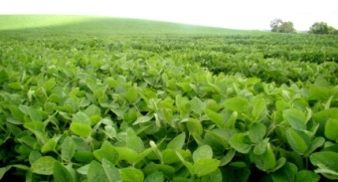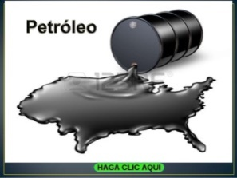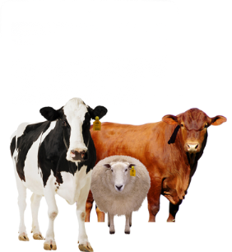

1. ***Indica*** *si las afirmaciones son* ***correctas ( C )*** *o i****ncorrectas ( I)***
2. *El petróleo es un combustible originado en la hidrosfera y de él pueden obtenerse otros combustibles.*
3. *Todas las prácticas agrícolas evitan la erosión y la degradación de los suelos*
4. *La luz solar, el aire y el viento son recursos no renovables*
5. ***Marca*** *con una* ***“x”*** *la opción correcta*
   1. ***El manejo extractivista*** 
      1. *Tiene como prioridad la conservación de los recursos naturales*
      2. *Tiene como prioridad el beneficio económico y no se preocupa por la conservación de los recursos naturales*
      3. *Busca lograr un equilibrio entre la extracción de recursos naturales y su conservación para la generaciones futuras*
   2. ***El modelo conservacionista***
      1. *tiene como prioridad el beneficio económico y no la conservación de los recursos*
      2. *Busca lograr un equilibrio entre la extracción de recursos naturales y su conservación para las generaciones futuras*
      3. *Tiene como prioridad la conservación de los recursos naturales y no el beneficio económico*
   3. ***El manejo sustentable***
      1. *Busca lograr un equilibrio entre la extracción de los recursos naturales y su conservación para generaciones futuras*
      2. *Tiene como prioridad la conservación de los recursos naturales*
      3. *Tiene como prioridad el beneficio económico y no la conservación de los recursos*
6. ***Tacha*** *las palabras de la lista que* ***no*** *se vinculan con los* ***recursos naturales***

*Ascensor – Minerales – Petróleo – Automóvil – Edificios – Aire – Gas – Flora – Fauna – Calefacción – Cobre*